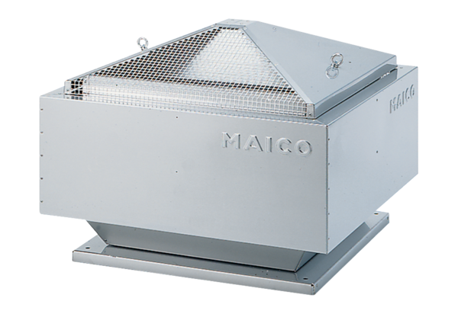Radijalni krovni ventilator DRD 22/4 BJedinica za pakiranje: 1 komAsortiman: C
Broj artikla: 0087.0101Proizvođač: MAICO

